< Aмбасадор вели дека Северна Македонија> примерна земја за етничко помирување на Балканот
Датум на објава: 8 мај 2023
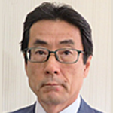
Поранешен амбасадор на Јапонија во Северна Македонија, Хиронори Савада
Во интервјуто, амбасадорот Хиронори Савада, кој неодамна се врати во Јапонија, откако беше амбасадор на Северна Македонија од ноември 2020 до декември 2022 година, зборуваше за карактеристиките и жалбите на Северна Македонија, она што тој го доживеа и работеше за време на неговиот мандат, како и за неговиот однос со Јапонија и изгледите.
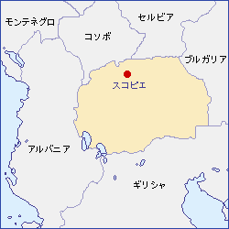
"Каква земја е Северна Македонија? Која е неговата привлечност?
<Крстосница на Вулканците>
Луѓето често прашуваат: "Каде е Северна Македонија?", но се чини дека најлесниот начин да се објасни тоа е "земја која е дел од поранешна Југославија и опкружена со Грција, Бугарија, Србија итн." Овие земји се историски тесно поврзани со потеклото на денешна Северна Македонија.
Името на државата Северна Македонија доаѓа од античкото македонско кралство Александар Велики. Уште од антички времиња, "Македонија" е клучна точка на источно-западниот транспорт, а историјата на владеењето се менувала со Римската империја, Византиската империја и Отоманската империја, а за тоа време, исто така, била управувана од Бугарското царство и Кралство Србија во средниот век. На крајот на Отоманската империја, додека соседните земји станале независни една по друга, се вели дека "Македонија" е вакуум на моќта, а Грција, Бугарија и Србија ги поделиле своите територии (Балкански војни). "Македонија", која стана српска територија во ова време, стана Република Македонија во Федерацијата на Југославија по Втората светска војна. Таа станала независна како "Република Македонија" во 1991 година, но Грција се спротивставила на името поради историски причини, и по долги преговори, станала "Република Северна Македонија" во 2019 година.
< Фузија на историјата, културата и природата>
Поради историската позадина каде што дошле и отишле многу етнички групи, таа е земја богата со вкус со разновидни култури. Дом на древни римски рушевини, византиски цркви и Старата чаршија, остатоци од Отоманската империја, земјата е благословена со живописна земја, богата природа (сонце 300 дена надвор од годината), и вкусни состојки и вино.
Охридското Езеро (на сликата), кое ја одвојува Албанија од границата, е најстарото древно езеро во Европа и е една од најдобрите туристички дестинации во Северна Македонија со величествен поглед опкружен со планини. Исто така е главен град на средновековната Бугарска Империја, колевката на словенско-христијанската култура и ризница на византиската култура, особено иконата на уметноста. Охридскиот регион е спој на природата и културата, и е еден од ретките наоѓалишта на наследството на УНЕСКО во светот. Исто така, постои размена со езерото Бива, кое исто така е античко езеро.
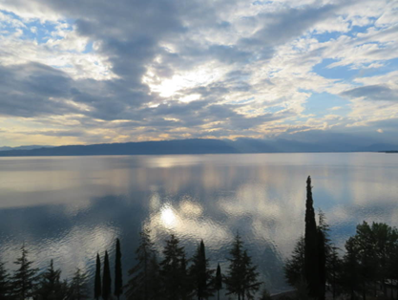(Фото) Охридско Езеро, светско наследство
<Модел за етничко помирување>
65 отсто од населението има македонско потекло, но има силен соживот со Албанците (25 отсто од населението). Поради влијанието на косовскиот конфликт, во 2001 година се случи прилив од 300.000 Албанци и судири со националната армија, Но беше постигнато решение преку западна медиација (Охридски договор), а политиките, например јазик, образование, и работа, се прифаќаат при оглед на албанската заедница, а се вели дека е "модел на етнствено помирение" в балканскиот регион, каде има много конфликти. Последователните влади се состојат од коалиција на големите македонски партии и помали албански партии, а албанските партии одиграа важна улога во актуелната влада (одржувајќи влијателни функции како што се претседателот на Народното собрание, вицепремиерот, министерот за надворешни работи, министерот за финансии и министерот за економија). Добитничката на Нобеловата награда за мир Мајка Тереза е родена во Скопје со албанско потекло, а во Скопје има меморијален музеј на Мајка Тереза.
＜Го имав.Членството е долго негувана желба на Северна Македонија>
Пристапувањето во ЕУ е наш главен приоритет од независноста и ние напредуваме со реформите за таа цел со соработката на другите земји. Во 2005 година, таа стана земја-кандидат за членство во ЕУ, но почетокот на преговорите беше одложен поради прашањето за името со Грција и историското прашање со Бугарија, и конечно започна во јули 2022 година. Постојат многу тешки прашања кои остануваат, вклучувајќи ги и уставните амандмани, и се очекува да има долг пат пред да можеме да пристапиме во Уставот. Во мојот говор за оставка, реков пред министерот за надворешни работи Османи, "Северна Македонија има историја на надминување на тешкотиите многу пати во минатото и верувам дека дефинитивно ќе ги надмине тешкотиите додека се движи кон членство во ЕУ, и ја поддржувам Јапонија." Истиот се приклучи на НАТО како 30-та членка во март 20.
Каква е врската помеѓу Северна Македонија и Јапонија?
< Остатоци од архитектот Кензо Танге>
Северна Македонија е многу про-јапонска земја. Една од главните причини за ова е придонесот на архитектот Кензо Танге. Во 1963 година, имало голем земјотрес во Скопје, а Кензо Танге одиграл централна улога во урбаниот план за реконструкција, кој сé уште е силно запамтен од граѓаните. Скопје оттогаш е модернизирано, но можете да видите работи како централната станица/автобуски терминал во Скопје, дизајнирани од Кензо Танге (на слика). Во 2020 година биле издадени комеморативни печати на Кензо Танге. Покрај тоа, 23 години ја одбележуваат 60-годишнината од скопскиот земјотрес, а се планирани и комеморативни настани.
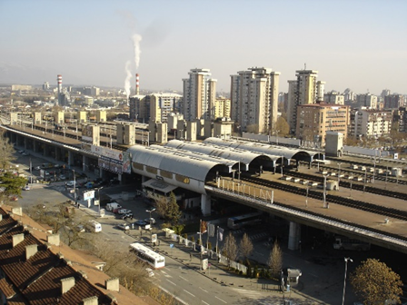Скопје Централна станица/Автобуски терминал дизајниран од Кензо Танге
< г-дин Коста Баранов ја претстави Јапонија за време на поранешна Југославија>
Во 1967 година во Јапонија се одржала изложбата на средновековни икони, а биле изложени многу дела од Музејот на икони во Охрид. Познатиот историчар Коста Балабанов, кој бил генерален директор во тоа време, бил длабоко импресиониран од историјата, уметноста и културата на Јапонија за време на неговиот шестмесечен престој во Јапонија, и по неговото враќање, го основал Македонското јапонско пријателство. Покрај воведувањето на културата и уметноста на Јапонија кои беа непознати во тоа време, ние, исто така, ги раширивме вестите за Јапонија. Ова придонесе за македонскиот интерес за Јапонија и стана основа на денешните про-јапонски чувства (Балабанов потоа служеше како почесен генерален конзул на Јапонија и ја доби наградата на Јапонската фондација).
<Инициативата за соработка на Западен балкан>
Според "Иницијативата за соработка на Западен Балкан" предложена од тогашниот премиер Абе во 2018 година, Јапонија го поддржува социо-економскиот развој на Западен Балкан за европска интеграција преку политички дијалог, економска соработка, поддршка за јапонските претпријатија и поддршка за етничко помирување (Забелешка: Западен Балкан се шест земји: Србија, Северна Македонија, Албанија, Босна и Херцеговина, Црна Гора и Косово). Од независноста на Северна Македонија, јапонската влада обезбеди голема помош за грантови, главно во обезбедувањето медицинска опрема (неодамна, поддршка за коронавирусни контрамерки од 20 години). Покрај тоа, од 1996 година, преку Грант помошта за човечка безбедност, ние спроведовме програми за поддршка на училиштата, болниците, локалните власти итн. JICA, исто така, активно се занимава со изградба на брани (јенски заеми), заштита на животната средина, поддршка за претприемачи, и културни грантови (обезбедување на музички инструменти, звук и осветлување опрема на Националната опера и балет).
<Специјален однос на доверба>
Северна Македонија споделува заеднички вредности со Јапонија кои го ценат владеењето на правото, слободата и демократијата, и изрази поддршка за иницијативата слободна и отворена индо-пацифичка за која се залага Јапонија. Во последниве години, стана од суштинско значење да се изградат кооперативни односи во меѓународната заедница, бидејќи меѓународната ситуација се менува, но Северна Македонија отсекогаш покажува разбирање и соработка со Јапонија. Традиционалното чувство на афинитет кон Јапонија, економската соработка на Јапонија и соработката на меѓународната арена може да се каже дека имаат посебен однос на доверба помеѓу двете земји. Посетата на министерот за надворешни работи Османи на Јапонија, за која ќе разговарам подоцна, го симболизираше ова.
За време на вашиот мандат како амбасадор, која беше најважната работа во која вложивте и што ви остави впечаток?
< "Maли грантови, GGP": Малата помош има голем ефект>
Посебен акцент бил ставен на грантовата помош за човечката безбедност на грашокот (понатаму позната како "Грант помош од грашокот"). Набргу откако пристигнав во ноември 2020 година, имаше церемонија на потпишување на 10 проекти за грантови на граѓаните, и ги посетив локалните градови, и сфатив дека "Грант помош од грашокот" е многу успешна и високо оценета. Северна Македонија доби огромна поддршка од ЕУ како земја-кандидат за членство во ЕУ, но поголемиот дел од неа се користи за голема инфраструктурна изградба, како што се патиштата, и таа не достигнува развој на социјалната инфраструктура, како што се медицинската нега и образованието. Грашрутс Грант е мал проект, но во мала земја како Северна Македонија, има огромен ефект и е ценет. Следната година работевме уште понапорно и спроведовме 13 проекти. Од 1996 до 2022 година, поддржавме вкупно 171 проект со 8,5 милиони евра.
"Grassroots Gratuity" исто така помага во промовирањето на разбирањето на Јапонија. Многу училишта и градинки ги поправаат покривите, прозорците и вратите на училишните згради, што е можност за децата да научат за јапонската и јапонската култура. Овие искуства сигурно ќе бидат извор на меѓусебно разбирање.
На крајот од ноември, пред да заминам, ме викаа "Ти си овогодинешниот човек на годината". Ги добив вестите. Бев изненаден од ненадејноста, но кога го прашав, тој рече дека неговиот придонес во развојот на образованието, здравството и животната средина во Северна Македонија во изминатите две години, особено "масовните грантови", бил високо оценет. На церемонијата на доделување на наградата, одржав говор на македонски јазик и реков: "Би сакал да ја поделам оваа награда со јапонската влада, народот, целиот персонал на амбасадата и мојата сопруга, која отсекогаш ги поддржувала моите дипломатски активности" (на слика).
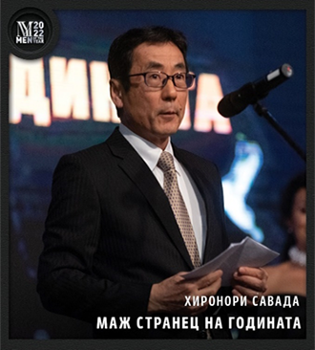
Церемонија на доделување на наградата "Маж Странец на на годината"

< Политички дијалог>
Со цел промовирање на Иницијативата за соработка на Западен Балкан, мислев дека политичкиот дијалог на високо ниво е важен. Иако е исклучително ретко министерот за надворешни работи Османи да ги посети земјите надвор од Европа, тој исто така има желба да ја посети Јапонија од почетокот на неговиот мандат. По неколку преуредувања поради ограничувањата на движењето на достоинствениците поради катастрофата во Корона, конечно ја посетив Јапонија во мај 2022 година (ова беше прва посета на министерот за надворешни работи од Западен Балкан по коронавирусот). Во својот добредојден говор на мојот прием за заминување, министерот за надворешни работи Османи се осврна на неговиот однос со мене и се сеќаваше: "Мојата посета на Јапонија беше важен настан за билатерални односи. Тоа беше момент кога сфатив дека личниот однос на довербата што го изградив со министерот за надворешни работи Османи доведе до зајакнување на односот помеѓу нашите две земји (фотографија).
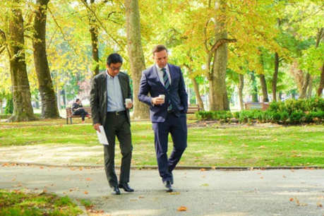На фотографија: Министерот за надворешни работи Османи и прошетка низ Скопскиот парк
< културна размена >
Кога пристигнав за прв пат, беше навистина тешко да се има ограничена интеракција поради катастрофата во Корона, но постепено ги продолжувам моите активности и има некои незаборавни настани. Во февруари 2022 година, Националната опера и балет организираа специјален концерт "Благодарам" за да и се заблагодарат на Јапонија за нивната соработка. На крајот на концертот, водечкиот северномакедонски тенор пејач не пречека со јапонски јапонец и ја пееше "Hometown" на јапонски јазик, кој беше многу подвижен. Во последната половина од истата година, јапонските уметници и музичари го посетиле градот и нивните активности станале поактивни. 2024 година се одбележува 30-годишнината од дипломатските односи помеѓу Јапонија и Северна Македонија. Со нетрпение чекам да ги продлабочам размените.
< бизнис дијалог>
За да изградиме деловни односи, посетивме различни водечки компании во Северна Македонија и ги истражувавме и инвестициските можности на јапонските претпријатија. Досега немаше значителни јапонски инвестиции и ограничени трговски односи, но Северна Македонија има одлична инвестициска средина (една од најдобрите во светот според инвестициската клима на Светската банка) и очекуваме Јапонија да инвестира. За време на неговата посета на Јапонија, министерот Османи беше домаќин на Бизнис семинарот во Северна Македонија со ЈЕТРО и ги повика јапонските претпријатија да инвестираат. Некои јапонски претпријатија почнуваат да покажуваат интерес за инвестирање во Северна Македонија и мислам дека големо прашање ќе биде како Јапонија ќе го зголеми своето присуство во економските односи во иднина.
Имаше ли нешто што силно го чувствуваш во врска со работата во странство?
Студирав португалски на универзитет, па дури и откако се приклучив на Министерството за надворешни работи, тренирав на португалски и работев главно во португалско-говорните земји, па немав многу проблеми со зборовите. Македонскиот и албанскиот јазик главно се зборуваат во Северна Македонија. Англискиот често е доволен за работа, но ако не го знаете македонскиот јазик, воопшто не можете да ги разберете весниците и телевизијата. Затоа одлучив да се напијам и да ја пробам раката на македонски. Тоа беше моето прво искуство со словенскиот јазик, и тешко се навикнав на кирилицата, но околу шест месеци откако почнав да студирам, се обидов да одржам говор на македонски јазик. Имав многу можности да држам говори како амбасадор, како церемонијата на потпишување и церемонијата на предавање на "Грантот на граѓаните" и отворањето на културните настани. Мислам дека ова беше многу корисно за проучување на македонскиот јазик, а локалните медиуми и владини претставници беа многу задоволни. Ако можев подобро да го користам македонскиот јазик, мислам дека квалитетот и квантитетот на вмрежувањето и собирањето информации ќе се прошири.
Министерството за надворешни работи има специјалисти на скоро 50 јазици, а на јазиците на Балканот постојат специјалисти по бугарски, романски, српски, хрватски, словенечки и грчки, но не и на македонски, албански. Целта на обуката за јазици е да се научи историјата и културата на една земја во исто време како да се стекне јазик, кој е важен фактор за градење на односите со таа земја, па се надевам дека во иднина ќе развиваме специјалисти на македонски и албански јазик.

